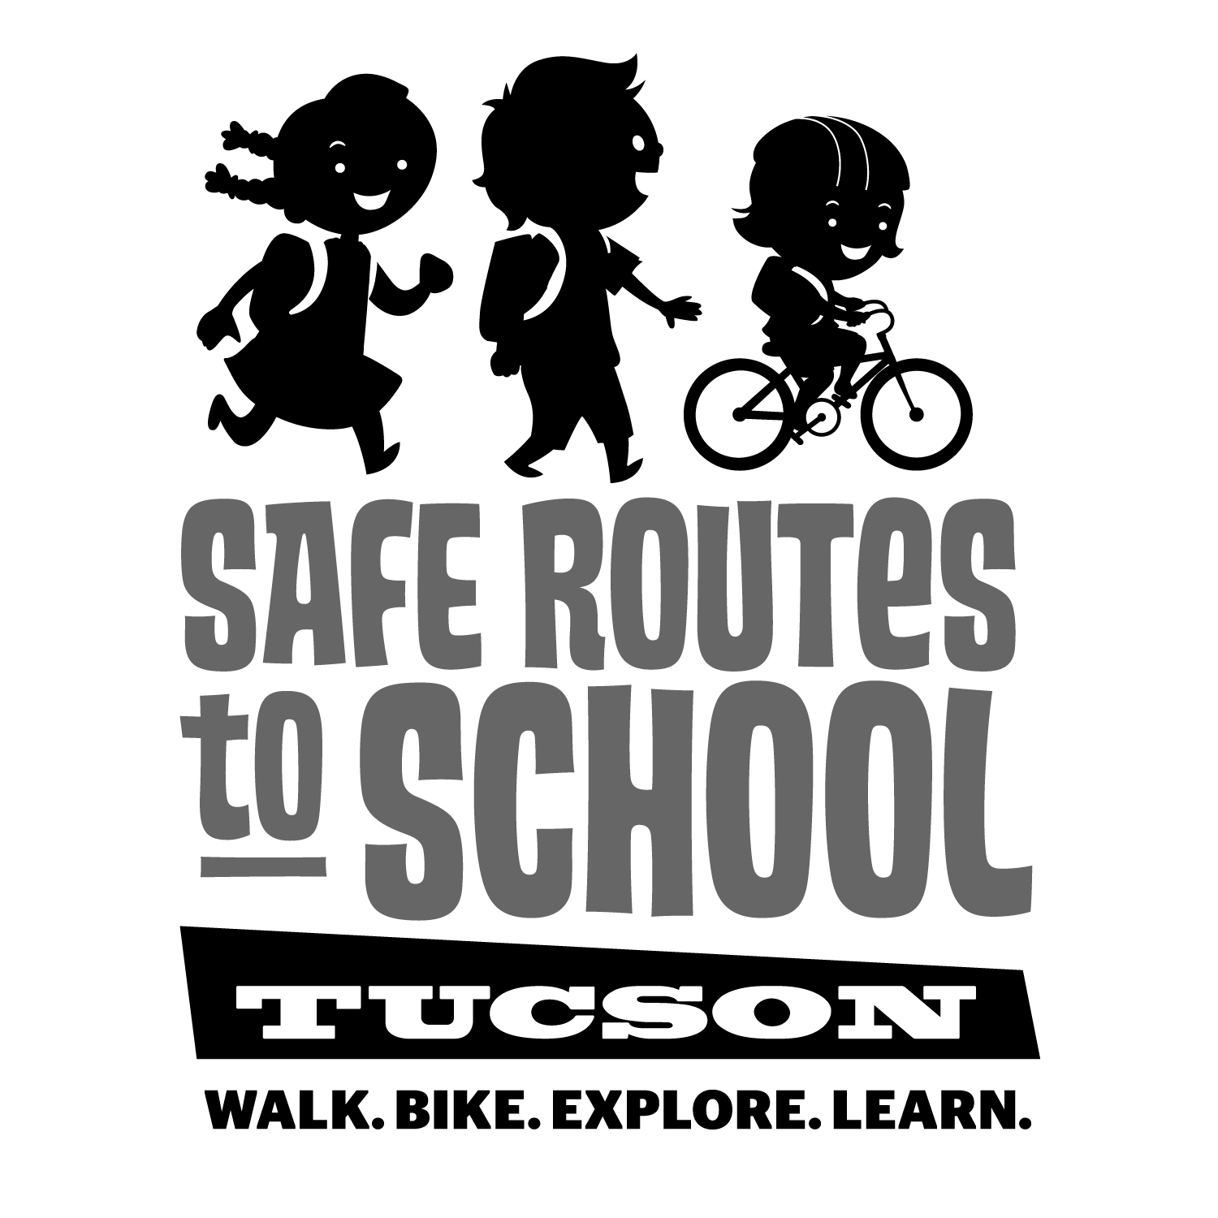

Estimado padre o tutor,

Este año, nuestra escuela empieza un nuevo programa, **El Reto ¡WOW! (Caminar y andar en bicicleta los miércoles),** para motivar los niños para caminar y andar en bicicleta, aprender y explorar durante el año escolar.

Funciona así:

1. Los estudiantes recibirán una tarjeta nueva cada mes del reto.
2. Cada miércoles*, apuntarán sus viajes en la tarjeta. Circule un zapato, una bicicleta, o una patineta cada vez que camina, anda en bicicleta o patine a la escuela.
3. Los niños quien a completen cuarto o más cuadros del WOW! por el mes recibirán un premio pequeño.

*Los niños que falten un miércoles pueden compensar otro día de la semana.

Niños que caminan o andan en bicicleta a la escuela se concentran mejor en la clase, y caminar es una manera estupenda para pasar tiempo de calidad con sus niño(s).

Les invita a poner su tenis confortable y caminar a la escuela los miércoles. Si vive demasiado lejos de la escuela, puede estacionar su carro a unas cuadras de la escuela y caminar de ahí. En la caminata, esperamos que descubran cosas juntas que te hacen decir **“Wow!”**

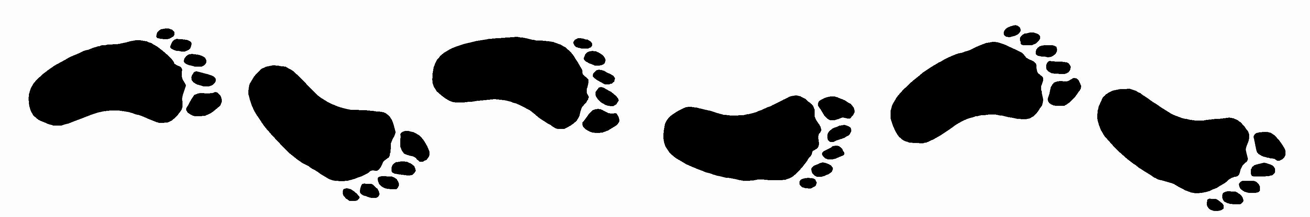

[***www.saferoutestucson.org***](http://www.saferoutestucson.org) ***/*** [***www.facebook.com/SRTSTucson***](http://www.facebook.com/SRTSTucson)

[***www.saferoutestucson.org***](http://www.saferoutestucson.org) ***/ [www.facebook.com/SRTSTucson](http://www.facebook.com/SRTSTucson)***

Les invita a poner su tenis confortable y caminar a la escuela los miércoles. Si vive demasiado lejos de la escuela, puede estacionar su carro a unas cuadras de la escuela y caminar de ahí. En la caminata, esperamos que descubran cosas juntas que te hacen decir **“Wow!”**

Estimado padre o tutor,

Este año, nuestra escuela empieza un nuevo programa, **El Reto ¡WOW! (Caminar y andar en bicicleta los miércoles),** para motivar los niños para caminar y andar en bicicleta, aprender y explorar durante el año escolar.

Funciona así:

1. Los estudiantes recibirán una tarjeta nueva cada mes del reto.
2. Cada miércoles*, apuntarán sus viajes en la tarjeta. Circule un zapato, una bicicleta, o una patineta cada vez que camina, anda en bicicleta o patine a la escuela.
3. Los niños quien a completen cuarto o más cuadros del WOW! por el mes recibirán un premio pequeño.

*Los niños que falten un miércoles pueden compensar otro día de la semana.

Niños que caminan o andan en bicicleta a la escuela se concentran mejor en la clase, y caminar es una manera estupenda para pasar tiempo de calidad con sus niño(s).

